运行 start_all.bat 后，相关服务会自动加载

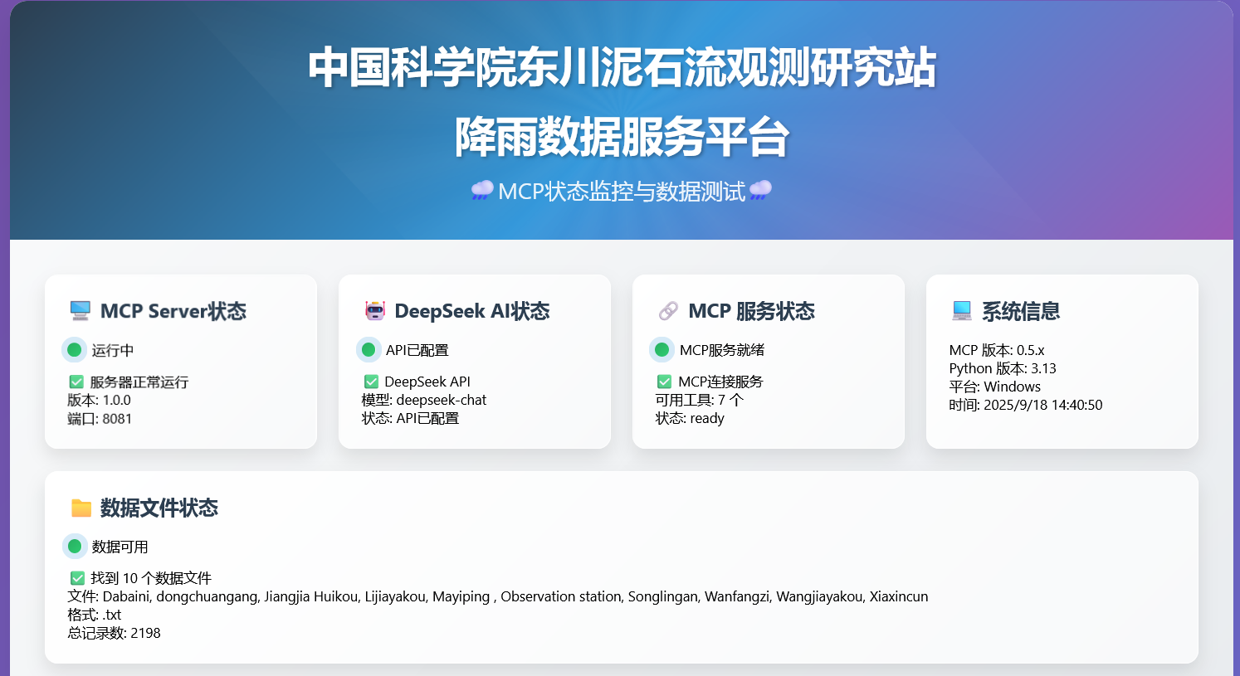

html页面会显示相关的 MCP 状态、DeepSeek 模型和信息相关信息，同时能显示降雨文件的状态。

全部功能正常后，MCP 相关服务也能正常连接，IDE软件可直接使用 /mcp list 进行查看，或者直接调用mcp的工具获取数据。

1. `query_rainfall` - 数据查询

**功能**: 查询降雨数据，支持多种过滤条件

2. `analyze_rainfall` - AI数据分析

**功能**: 使用DeepSeek AI进行智能数据分析

3. `rainfall_summary` - 统计摘要

**功能**: 生成全面的数据统计报告

4. `list_datasets` - 数据集列表

**功能**: 列出所有可用的降雨数据集

5. `extreme_events` - 极端事件检测

**功能**: 检测和分析极端降雨事件

6. `compare_periods` - 时期比较分析

**功能**: 对比不同时间段的降雨模式

### 7. `analyze_all_rainfall_data` - 全数据综合分析

**功能**: 对所有数据文件进行综合分析

由于目前mcp server 相关协议还存在版本（5.0 or 4.XX）及IDE的兼容性问题，如果不能确定mcp server 是否能正常工作，也可以在html页面进行数据的分析验证，

